*КГУ «Комплекс Белоусовская начальная школа – детский сад»*

**Работа по формированию коммуникативной компетенции на уроках литературного чтения в начальной школе**



Составила: Храмова Т.Н.

**Педагогическое содержание принципов коммуникативного подхода**

|  |  |  |  |
| --- | --- | --- | --- |
| **Название     принципа** | **Педагогические**  **функции** | **Коммуникативные**  **средства**  **реализации** | **Коммуникативные**  **умения**  **учащихся** |
| принцип  дискурса | -проявляется в сложном вербально-знаковом построе-нии (высказывании) - комму-никативном событии, создан-ном в результате согласования сознаний и действий его участников;  -организует урок как ситуа-цию по овладению речевыми (вербальными) способами коммуницирования на языке учебного предмета через процедуры «вживания», по-гружения»;  -ориентирован на освоение позиций адресанта, адресата различных дискурсов. | -находит отражение в ре-чевых (вербальных), рито-рических средствах комму-никации: средства-регуля-тивы, определяющие место вводимой информации в текст урока, создающие эффект продвижеия от одного этапа к другому; адресатно-ориентирован-ные приемы (апелляция к интересам учащихся, при-влечение и удержание вни-мания к предмету. | -умение ориентироваться в ситуации и содержании дискурса;  -умение порождать и понимать тектсты как условие формирования дискурсивного мышления и поведения «языковой личности», ее речевого      портрета;  -умение выражать себя в речевых произведениях (дискурсах);  -умение вырабатывать дискур-сивное знание, добытое сов-местными усилиями, основанное на этических, нравственных ценностях, главной из которых выступает коммуникативная ответственность, т.е. ответственность за осуществ-ление дискурса и реализацию его результатов. |
| принцип толерантности | -обусловлен нравственным аспектом коммуникативных отношений;  -способствует становлению терпимого отношения к ино-культуре, ино-мыслию, ино-верию; осознанию норм собственного поведения;  -ориентирован на согласие, доверие, диалог. | -механизмы взаимной адаптации, эмпатии, де-центрации, рефлексии;  -интерактивные формы и методы обучения («встре-чи с иной культурой)»;  -способы «проигрывания, с нарушением правил по-строения толерантных от-ношений. | -формирование толерантного мыш-ления и поведения, лояльности в оценке поступков;  -выработка толерантности как нормы жизни, укрепление терпимого, уважительного отношения к окру-жающим;  -формирование навыков «жизни сообща», интегрированности «я», как факторов стабильности и личной безопасности. |
| Принцип игры | -регулирует включние игроков в сложные коммуникативные отношения;  -организует терапевтическое влияние;  -служит ориентиром в модели-ровании игровых ситуаций;  -организует процесс обучения как осмысленное, свободное, неутилитарное, несерьезное, ими-тационное коммуникатив-ное взаимодействие. | -коммуникативные техни-ки и приемы, в основе которых лежит механизм идентификации;  -приемы открытости: «ре-зервуар», мозговой штурм»;  -словесная игра, проиг-рывание придуманных сю-жетов;  -приемы, актуализирую-щие «механизм иденти-фикации», «комплекс дет-ства». | -формирование игрового (децент-рированного)  мышления и поведе-ния;  -овладение универсальными спосо-бами ориентации в изменяющемся мире;  -навыки профессиональной мотива-ции,  проектирования будущей про-фессиональной деятельности;  -умение решать проблемы с различными ролевыми целями и взаимодействием ролей;  -способность изобретать, понимать знания; |
| принцип  диалога | -специфическая языковая  форма взаимодействия, осно-ванная на работе со смыслами, герменевтической, феномено-логической традиции;  -проявляется в ситуации раз-рыва  в знаниях. | -лексика, стиль, логика коммуникативного взаимо-действия; механизмы и приемы  обращения к внутреннему миру учащих-ся, их переживаниям; техники и приемы на-блюдения, ассоциативнос-ти, анализа, сравнения. | -формирование диалогического мышления и поведения, основанных на смыслообразовании;  -потребность в диалоге как способе коммуникативного взаимодействия;  -навыки коллективного сотрудни-чества, работы в команде;  -преодоление эгоцентрических установок. |

**Основные отличия традиционного и диалогического взаимодействия в учебном процессе школы**

|  |  |  |  |
| --- | --- | --- | --- |
| **Основные этапы** | **Традиционное взаимодействие** | **Диалогическое взаимодействие** |  |
| Цель | Вооружить учащихся знаниями, умениями, навыками и в процессе овладения формировать личность. | Создавать условия для развития ученика, заинтересованного в учении и самообразовании; формировать деятельность, превращающую ученика в активного субъекта. |  |
| Содержание | Определенный набор и запоминание правил, способы достижения результатов, заданных учителем. | Система научных понятий, обеспечивающая осмысленность ученических исследований и практических умений. |  |
| Форма | Жесткое и последовательное разделение функции учителя и ученика на уроке по типу «руководство – подчинение» во фронтальной и индивидуальной работе. | Организация коллективно распределенной деятельности между учителем и учеником, основные формы работы – диалог, дискуссия, ролевые игры. |  |
| Методы | Главный метод обучения – объяснительно-иллюстративный. | Поисково-исследовательский метод, эвристические, дискуссионные, игровые методы. |  |
| Позиция  ученика | Ученик – объект, на который направлено воздействие учителя. | Ученик – субъект, который вступает во взаимодействие с учителем. |  |
| Позиция  педагога | Учитель показывает, объясняет, рассказывает, диктует, упражняет, проверяет, оценивает. Учитель – центральная фигура, опирающаяся на активность ученика, которую он авторитарно  направляет. | Учитель подсказывает, напоминает, намекает, подводит к проблеме, сознательно ошибается, советует, совещается, создает ситуацию успеха, сопереживает, поощряет, стимулирует, заинтересовывает. Учитель – организатор учебной деятельности, в которой ученик ведет самостоятельный поиск решения проблемы, выявляет способы действия, обосновывает их. |
| Взаимоотношения  учителя и учащихся | Преобладает авторитарный стиль взаимодействия; возможны давление со стороны учителя, навязывание своего мнения. Урок носит монологический характер. | Присутствует диалогический стиль взаимодействия, основанный на деловых партнерских отношениях учителя и ученика. Урок носит диалоговый, иногда полилоговый характер. |

**Типы диалогов, помогающие развитию коммуникативных умений у младшего школьника:**

**--Мотивационный**. Характеризуется тем, что тема интересна всем учащимся, независимо от степени осведомленности в обсуждаемой проблеме.

**--Рефлексивный диалог**. Характеризуется личным отношением учащегося к проблеме, решаемой на урок.

**--Автономный диалог**. Размышление « про себя. »

**--Конфликтный диалог**. Тактичное несогласие с мнением другого. Доказательное отношение к мнению другого.

**--Критический диалог**. Это критическое осмысление негативных поступков героев.

**--Самореализующийся диалог**. Это раскрытие своих достижений, исследований, находок в заданной проблеме или теме.

**Виды универсальных учебных действий личностных, коммуникативных, познавательных и регулятивных (с приоритетом развития ценностно-смысловой сферы и коммуникации)**

|  |  |
| --- | --- |
| Смыслообразование; самоопределения и самопознания гражданской идентичности нравственно-этическое оценивание | Прослеживание судьбы героя и ориентацию в системе личностных смыслов; прослеживание судьбы героя и ориентацию учащегося сравнения образа «Я» с героями литературных произведений посредством эмоционально-действенной идентификации; знакомство с героическим историческим прошлым своего народа и своей страны и переживания гордости и эмоциональной сопричастности подвигам и достижениям её граждан; выявление морального содержания и нравственного значения действий персонажей  умение понимать контекстную речь на основе воссоздания картины событий и поступков персонажей;  - умение произвольно и выразительно строить контекстную речь с учетом целей коммуникации, особенностей слушателя;  - умение устанавливать логическую причинно-следственную последовательность событий и действий героев произведения;  - умение строить план с выделением существенной и дополнительной информации. |
| Регулятивные и познавательные | Определение логической причинно-следствен­ной последовательности событий и действий героев произведения;  Составление плана с выделением существенной и до­полнительной информации |
| Коммуникативные  умение:  - умение понимать контекстную речь на основе воссоздания картины событий и поступков персонажей  - умение понимать контекстную речь с учётом целей коммуникации, особенностей слушателя, в том числе используя аудиовизуальные умения; понимать контекстную речь на основе воссоздания картины событий и поступков персонажей. | Отождествление себя с героями произведения, соотнесения и сопоставления их позиций, взглядов и мнений;  - воссоздание картины событий и поступков персонажей;  - формулирование высказываний, речь с учётом целей коммуникации, особенностей слушателя, в том числе используя аудиовизуальные средства. |

**Основные формы учебной коммуникации**

|  |  |
| --- | --- |
| Монологические формы речевой коммуникации | Диалогические формы речевой коммуникации |
| Выступать с готовой заранее речью | Учебная беседа учителя и ученика |
| Рассказывать | Учебная беседа в парах |
| Пересказывать | Учебная беседа в группах |
| Спрашивать и задавать вопросы | Дискуссия |
| Сообщать | Ответы на вопросы |
| Отвечать на вопросы | Ролевая игра |
| Критиковать | Блиц - турнир |
| Доказывать и опровергать | Защита проекта |

**Этапы развития школьной коммуникации**

|  |  |
| --- | --- |
| Этапы | Умения, отрабатываемые под руководством учителя |
| 1 этап | Готовность учащихся участвовать в урочном общении |
|  | Отвечать на вопросы, давая при этом исчерпывающий ответ |
|  | Задавать вопросы, следя за содержанием работы над проблемой или темой |
|  | Комментировать вопросы и ответы |
|  | Делать сообщения |
|  | Рассказывать логично и последовательно |
| 2 этап | Простота и чёткость речевого высказывания |
|  | Отработка умения сделать своё высказывание понятным каждому человеку |
|  | Умение высказывать свою мысль образно , ярко и кратко |
|  | Умение использовать примеры, подтверждающие высказывание |
|  | Умение использовать риторические вопросы |
|  | Умение вступать в контакт с партнёром и собеседником |
|  | Умение регулировать громкость и скорость речевого высказывания |
| 3 этап | Умение вести беседу в паре, в группе |
|  | Умение поддерживать беседу |
|  | Умение вести конструктивный диалог |
|  | Умение построить дискуссию и вести её |
|  | Умение участвовать в конференциях, играх и турнирах |

**Творческие игры способствуют формированию коммуникативных умений**

|  |  |
| --- | --- |
| Игры учебного характера | Игры, имитирующие телевизионные игры, детские игры, ролевые игры |
| «Авторская сказка» | «Цветик - семицветик» |
| «Угадай, кто я?» | «Испорченный телефон» |
| «Фраза по кругу» | «Магазин» |
| «От первого лица» | Предметная игра «Что? Где? Когда?» |
| «Цепочка» |  |

**Виды вопросов для развития коммуникативных способностей**

|  |  |
| --- | --- |
| Тренинговые вопросы | Учащиеся усваивают алгоритм выполнения учебных задач. |
| Конструктивные вопросы | Требуют поиска ответа с опорой на имеющий уже опыт, а также самостоятельной формулировки ответа. |
| Альтернативные вопросы | Используются при тестированном опросе, когда нужно выбрать правильный ответ и доказать его. |
| Наводящий вопрос | Вопрос – подсказка. С его помощью ученик быстрее ориентируется и формулирует ответ. |

**Технология навыка беглого чтения**

1г- формирование целостных приёмов чтения на уровне слова (чтение целыми словами), объединение слов в словосочетания и предложения: фонетическая гимнастика, дыхательная гимнастика, артикуляционная гимнастика, таблицы Шульте, методика Федоренко, щадящее чтение, чистое произношение, фонематический слух, увеличение зрительного поля, развитие вертикального чтения

2г- увеличение беглости чтения, постепенное ведение чтения «про себя»: речевая зарядка, зрительный диктант, динамическое чтение, стимулиование читательской деятельности

3г- 4г- наращивание скорости чтения, формирования способов действия с текстом: упражнение «спринт-чтение», упражнения по методике Зайцева, ритмическое чтение, развитие осмысленности текста, чтение, как диктор, ориентирование в тексте, упражнения для развития смысловой стороны чтения, выбор вопросов, подходящих к тексту, иллюстрации, драматизация, выделение главного, объяснение названия, выбор предложения из текста, отражающего главную мысль, самостоятельное ведение читательского дневника.

## Технология работы над текстом

Работа над текстом как основа формирования коммуникативной компетенции учащихся. **1. Работа над предупреждением фонетических ошибок:** фонетические, артикуляционные упражнения; упражнения на закрепление закона сингармонизма; нахождение в тексте слов, предложений, где встречается тот или иной звук; упражнения на запоминания слов, написание и произношение которых имеет различия. **2. Работа над предупреждением лексических ошибок.** На каждом уроке должна проводиться словарная работа: учащиеся значение нового слова ищут по толковому словарю, выясняется значение слова в контексте, через какое-то понятие, с исползованием наглядности, через синонимический или антонимический ряд, путем построения логической цепочки и т.д. **3. Упражнения по синтаксису:** нахождение в предложении подлежащего и сказуемого, самостоятельных и служебных частей речи, фразеологизмов; разделение предложений на синтагмы и т.д. **4. Упражнения для правильного восприятия речи:** разбить текст на предложения; из перечисленных предложений выбрать соответствующую данной теме; закончить фразу или предложение; ответить на вопросы по содержанию; из предложенных тем выбрать правильный вариант и т.д.

**ТЕХНОЛОГИЯ РАЗВИТИЯ КРИТИЧЕСКОГО МЫШЛЕНИЯ.**

**Стратегии развития критического мышления**

|  |  |  |
| --- | --- | --- |
| Название метода | Описание метода | Стадия использования |
| «Мозговой штурм» | Цель использования:  1) выяснение того, что знают дети по теме;  2) набрасывание идей, предположений по теме;  3) активизация имеющихся знаний. | Вызов |
| «Ролевая игра» | Цель: заинтересовать учащихся, удивить, эффект неожиданности, постановка проблем. Инсценировка | Вызов |
| «Свободное письмо» | Аргументированное письмо. В течение нескольких минут учащиеся выражают собственные мысли по теме. Это может быть эссе. Обоснование выбора того или иного афоризма, пословицы в качестве основной мысли | Рефлексия |
| «СИНКВЕЙН» | Пятистишие:  Тема  2 прилагательных, описывающих тему  3 глагола, характеризующих действие  Фраза из 4 слов, содержит основную мысль  Синоним к теме.  В синквейне отражается суть понятия, не должно быть однокоренных слов, выразить типичные черты понятия | Рефлексия |
| «Толстый и тонкий вопросы» | ? – фактический ответ  ? – обстоятельный ответ, развернутый. | Осмысление и рефлексия |
| Прогнозирование с помощью открытых вопросов | Чтение текста по частям и постановка открытых вопросов: что будет с героями дальше? Почему так думаете? Как выглядели герои? Опишите дальнейшие события и т.д.  Токсономия вопросов:  Простые /фактические/  Уточняющие /Ты так считаешь? То есть ты сказал..? /  Объясняющие / «Почему?»/  Творческие /В вопросе есть частица «бы», элементы условности, предположения, прогноза./  Оценочные /Выяснение критериев оценки тех или иных событий, явлений, фактов: «Чем что-то отличается от того-то?»/  Практические /Вопрос направлен на установление взаимосвязи между теорией и практикой: «Как поступили бы на месте героя?», «где в обычной жизни…?»/  Вопросы можно оформить в виде ромашки. Использовать и при проведении опроса, при работе в группах. | Осмысление |
| «Кластер»- гроздь винограда | Карта мышления.  1. Работа с текстом: выделение смысловых единиц текста и графическое их оформление в виде грозди (тема и подтемы):    2.  1 этап – мозговой штурм (идеи)  2 этап – систематизация, оформление в кластер  3 этап – нахождение взаимосвязей между ветвями.  3. Составление ассоциаций по теме в виде кластера |  |
| Перепутанные логические цепи | Отрывки из текста, цитаты, события необходимо расположить в хронологическом порядке, составить логическую цепочку | Осмысление Рефлексия |
| «Двухчастный дневник» | Дневник состоит из двух частей: цитаты и мысли, чувства, ассоциации. При чтении нового текста обращается внимание на цитаты, которые заставили задуматься, вызвали какие-либо чувства, эмоции. Делаются записи в дневнике | Осмысление |
| «ЗХУ» | Заполнение таблицы:   |  |  |  | | --- | --- | --- | | Знаю | Хочу узнать | Узнал | |  |  |  |   На первом этапе учащиеся восстанавливают собственные знания по теме урока, записываю интересующие их вопросы в таблицу. На протяжении изучения темы заполняется третья колонка /ответы на поставленные вопросы, новая информация по теме/ | Осмысление |
| Взаимоопрос | Чтение текста в парах по одной части.  Роли ученика и учителя меняются. Учащиеся ставят открытые и закрытые вопросы по прочитанному друг другу. | Осмысление |
| «Карусель» | Групповая работа. Формулируются проблемные вопросы открытого характера по количеству групп. Необходимо подготовить цветные маркеры, листы А3 с написанными на них вопросами /по одному на каждом/. По сигналу учителя листы передаются по часовой стрелке. Учащиеся совместно дают ответ на каждый проблемный вопрос, не повторяясь. | Осмысление |
| Стратегия «Галерея» | После «карусели» вывешиваются работы учащихся на доске. Каждый ученик отдает свой голос за наиболее точный ответ на каждый вопрос. Таким образом можно определить, какая группа дала лучший ответ. | Рефлексия |
| «Кубик» | Графическая организация материала. На гранях кубика дается задание. В группах учащиеся заполняют на развороте грани кубика. Опрос – выбрасывается кубик, ответ учащиеся дают на задание выпавшей грани. | Осмысление Рефлексия |
| Перекрестная дискуссия | По прочитанному тексту дается бинарный вопрос. Учащиеся работают в парах, выписывают аргументы в пользу каждой версии. Делятся на группы с противоположным мнением. Высказываются разные точки зрения, доказываются. Аргументы одной группы – контраргументы другой. Группы сидят в разных углах комнаты. Учащиеся могут менять свою точку зрения и переходить из группы в группу в течение дискуссии. | Осмысление |

## Технология продуктивного чтения

Сама технология включает в себя 3 этапа работы с текстом**. I этап. Работа с текстом до чтения** Антиципация (предвосхищение, предугадывание предстоящего чтения). Определение смысловой, тематической, эмоциональной направленности текста, выделение его героев по названию произведения, имени автора, ключевым словам, предшествующей тексту иллюстрации с опорой на читательский опыт. Постановка целей урока с учетом общей (учебной, мотивационной, эмоциональной, психологической) готовности учащихся к работе. **II этап. Работа с текстом во время чтения** Первичное чтение текста. Самостоятельное чтение в классе или чтение-слушание, или комбинированное чтение (на выбор учителя) в соответствии с особенностями текста, возрастными и индивидуальными возможностями учащихся. Выявление первичного восприятия (с помощью беседы, фиксации первичных впечатлений, смежных видов искусств – на выбор учителя). Выявление совпадений первоначальных предположений учащихся с содержанием, эмоциональной окраской прочитанного текста. Перечитывание текста. Медленное «вдумчивое» повторное чтение (всего текста или его отдельных фрагментов). Анализ текста (приемы: диалог с автором через текст, комментированное чтение, беседа по прочитанному, выделение ключевых слов и проч.). Постановка уточняющего вопроса к каждой смысловой части. Беседа по содержанию текста. Обобщение прочитанного. Постановка к тексту обобщающих вопросов. Обращение (в случае необходимости) к отдельным фрагментам текста. Выразительное чтение**. III этап. Работа с текстом после чтения** Концептуальная (смысловая) беседа по тексту. Коллективное обсуждение прочитанного, дискуссия. Соотнесение читательских интерпретаций (истолкований, оценок) произведения с авторской позицией. Выявление и формулирование основной идеи текста или совокупности его главных смыслов. Знакомство с писателем. Рассказ о писателе. Беседа о личности писателя. Работа с материалами учебника, дополнительными источниками. Работа с заглавием, иллюстрациями. Обсуждение смысла заглавия. Обращение учащихся к готовым иллюстрациям. Соотнесение видения художника с читательским представлением. Творческие задания, опирающиеся на какую-либо сферу читательской деятельности учащихся (эмоции, воображение, осмысление содержания, художественной формы).

**Виды работы над текстом на уроках литературного чтения**

**Виды работ над текстом**: 1.Чтение произведения и определение его жанра. 2.Чтение и пометка непонятных слов. 3.Чтение, нахождение отрывка к рисунку. 4.Чтение и рисование рисунка к прочитанному стихотворению. 5.Чтение и рисование обложки к рассказу, сказке. 6.Чтение произведения и соотнесение рисунков порядку цепочке событий в произведении. 7.Выразительное чтение отрывка рассказа (стихотворения) по собственному выбору. 8.Нахождение в тексте отрывка, который поможет ответить на вопрос. 9.Чтение, составление вопросов к прочитанному абзацу (тексту). 10.Чтение, деление текста на части. 11.Чтение, составление словесного плана или плана в виде рисунка. 12. Чтение отрывка, к которому можно подобрать пословицу. 13.Чтение текста и сбор пословицы из слов. 14.Чтение, нахождение предложений, которые стали поговорками (для басни). 15.Чтение и установление, что правдиво, а что вымышлено (для сказки). 16.Чтение по ролям. 17.Чтение по ролям диалога, исключая слова автора. 18.Чтение с последующим инсценированием прочитанного отрывка. 19.Чтение предложений с использованием заменителей. Например, прочитайте и подумайте, каким символом, знаком можно изобразить говорящего. Нарисуйте символы слева от реплик. 20.Нахождение отрывка, который нужно прочитать презрительно, строго, с мольбой, досадой, возмущением, насмешкой и т.д. 21.Нахождение и чтение предложения с восклицательным знаком, вопросительным знаком, с однородными членами предложения. 22.Нахождение и чтение образных слов и описаний. 23.Установление путём чтения причинно-следственных связей. 24.Нахождение и чтение слов, словосочетаний, которые можно использовать при написании сочинения. 25.Чтение с выписыванием слов на заданную тему. Например «зима». 26.Чтение текста голосом героя. 27.Чтение и нахождение слов, которые, по-твоему, устарели. 28.Чтение стихотворения и пересказ его прозой. 29.Чтение и подбор из текста слов – признаков. 30.Чтение и объяснение одним предложением значение слова. 31.Чтение и дописывание предложений словами из текста. 32.Чтение и вписывание в предложения подходящих по смыслу слов. 33.Чтение и выделение рифм, обращений; слов и выражений, которые придают тексту торжественность. 34.Чтение и разгадывание (составление) кроссворда. 35.Чтение, заполнение схемы и выделение красной стрелкой тех, к кому герой произведения относился с любовью, а синей – кого не любил. 36.Чтение и заполнение таблицы словами из текста. 37.Чтение и выполнение тестовой работы. 38.Чтение и раскрашивание картины, используя краски Художника –Осени. 39.Чтение, пересказ прочитанного произведения с помощью жестов, мимики. 40.Чтение, перемена ударного слова в предложении, перемена порядка слов, изменение жестов. 41.Чтение и пересказ от лица героя произведения. 42.Чтение, представление и описание героя произведения. 43.Чтение сказки и изменение хода событий. 44.Чтение с сокращением текста. Подготовка к сжатому пересказу. 45.Чтение, придумывание продолжения рассказа. 46.Чтение, придумывание другого заголовка к произведению. 47.Чтение, создание своего образа. Например, образа «счастья», «красоты». 48.Чтение и проведение следственного эксперимента. Например, кто мог сказать такие слова? 49.Чтение, расшифровка обряда. 50.Чтение, создание собственного текста на основе художественного произведения (текст по аналогии). 51.Чтение, характеристика героя произведения с использованием художественно-выразительных средств данного текста. 52.Чтение, самостоятельный выборочный пересказ по заданному фрагменту: описание места действия.

**Методика проведения сочинения**

Текст - /тема- основная мысль- заглавие -О чем говорится в тексте?/

Типы: идея- Что главное хотел сказать автор и его отношении.

1.описание

2. рассуждение

3. повествование

|  |  |  |  |  |  |
| --- | --- | --- | --- | --- | --- |
| типы | Цель текста | Части текста | | |  |
|  |  | вводная | основная | заключительная | |
| 1 описание | Указать , каков предмет, явление, природа, человек | Что описывается? | описание | заключение | |
| 2.повествование | Рассказать, о кам-то, чём-то, о событиях и поступках | завязка | Развитие действия | развязка | |
| 3. рассуждение | Объяснить, доказать причину, событий и явления | Что доказывается? | Доказательства «потому что..» | Выход  вывод | |

Схема построения повествовательного текста

1. Начало действия/завязка/:

а) место

б) время

2. Развитие действия:

а) сообщения о действующих лицах

б) особенности и порядок действий

3. Кульминация

4. Развязка действий

5. Концовка

Повествовательные жанры:

Сказка, сказка- быль, рассказ, история, притча, повесть, роман, легенда, притча

Работа над созданием рассказа:/сочинения/

1.Выбор /осмысление/ темы.

2. Сбор и обдумывание материала

3.Выбор заглавия /кратким и выразительным/

4. Составление плана /3-5частей/

5. Подготовка по частям /опорные слова, слова, словосочетания, части текста/

6.Работа над черновиком.

7. Переписывание в чистовик

8. Самопроверка

9. Самоанализ / после проверки учителя/

**1.СОЧИНЕНИЕ- ОПИСАНИЕ ПО КАРТИНЕ**

1. Опорные знания:
2. Какстроится описание?
3. Задача художественного описания

- Художественне средства для красочного точного, выразительного описания.

3) Назвать часть речи / прилагательные/ т.е. эпитеты, которые помогают точно и

ярко описать.

1. Рассмотреть картины:
2. Ваше впечатление /грустное, радостные чувства, желания и т.д. Видел это?
3. Замысел художника
4. О чём эта картина? Почему так называется?
5. Описание переднего плана и как раскрывается мысль художника
6. Средний и задний план
7. Опорный материал.
8. Составление плана.
9. СОЧИНЕНИЯ – РАССУЖДЕНИЯ
10. СОЧИНЕНИЯ ПО ЖИВЫМ НАБЛЮДЕНИЯМ И ВОСПОМИНАНИЯМ.

**Методика проведения изложения**

1. Изложение (зрительное восприятие)
2. Изложение (слуховое восприятие)

**Обучение пересказу:**

1. Подготовка к определению вида пересказа (подробно, близко к тексту, выборочно, сжато и творческие изложения)
2. Беседа – анализ, лексическая работа (над словами, оборотами, переносное значение, антонимы и т.д)
3. Отработка выразительного чтения и перенос к рассказу
4. Логическое и композиционное расчленение текста: выделение частей, озаглавливание, составление плана.
5. Пересказ фрагментов , «черновой» пересказ.
6. Связь с жизнью.

- Пересказу нужно систематически обучать, решая поставленные учебные цели.

7) Роль вопросов от 1 к 4 классу уменьшать, как условие снижения

самостоятельности учащихся.

**РАБОТА НА УРОКЕ ПО СОСТАВЛЕНИЮ ПЕРЕСКАЗА (ИЗЛОЖЕНИЕ)**

1. Чтение текста (не более 2 раз)
2. Беседа (тема, идея, восприятие)
3. Составление плана
4. Словарная работа (грамматическая и лексическая)
5. Индивидуальная помощь
6. Самопроверка

**Нетрадиционные приемы проведения словарной работы на уроках литературного чтения**

**Первая группа - приёмы**, представляющие новые слова, которые написаны полностью, но с различными осложнениями.

1. «Зашумление» слов с помощью различных линий, штрихов и простых рисунков, пересекающих буквы. Например:

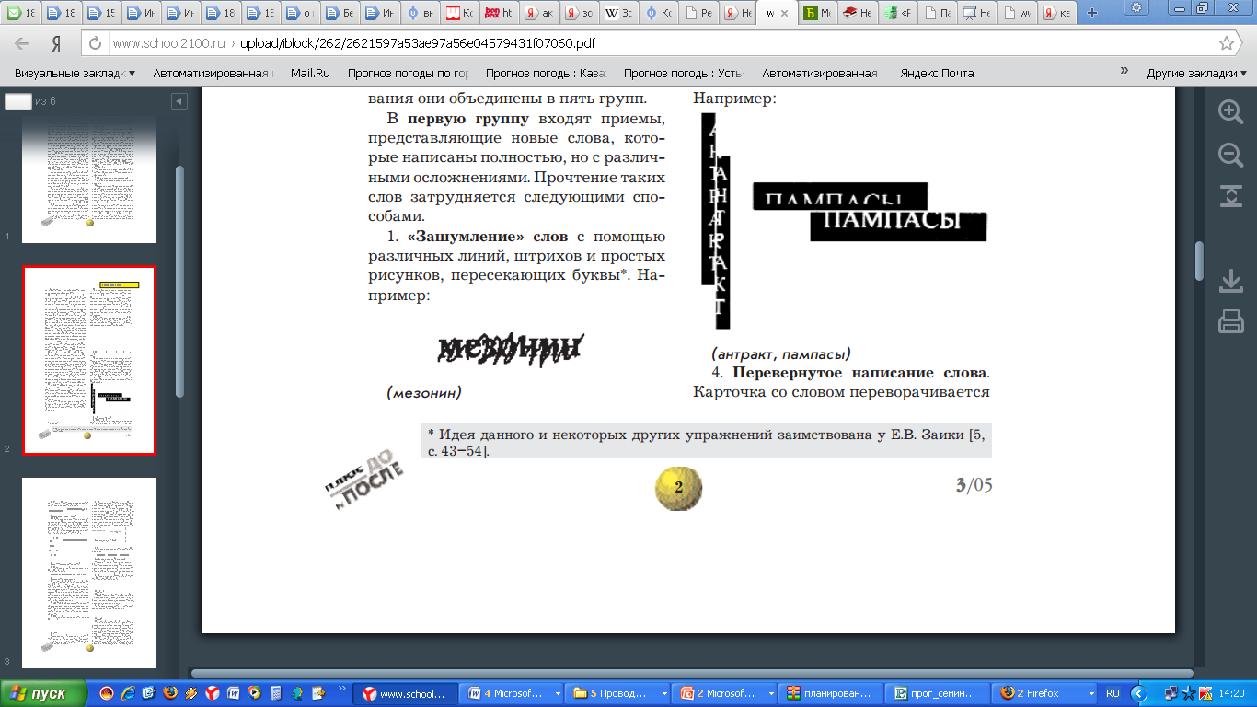

1. 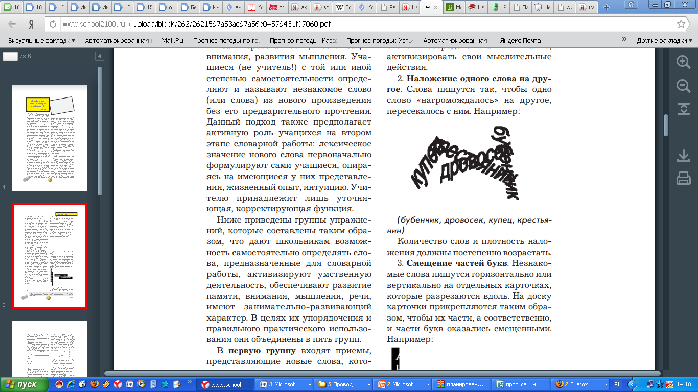Наложение одного слова на другое. Слова пишутся так, чтобы одно слово «нагромождалось» на другое, пересекалось с ним. Например:

3. Смещение частей букв. Незнакомые слова пишутся горизонтально или вертикально на отдельных карточках, которые разрезаются вдоль. На доску карточки прикрепляются таким образом, чтобы их части, а соответственно, и части букв оказались смещенными.

Например:

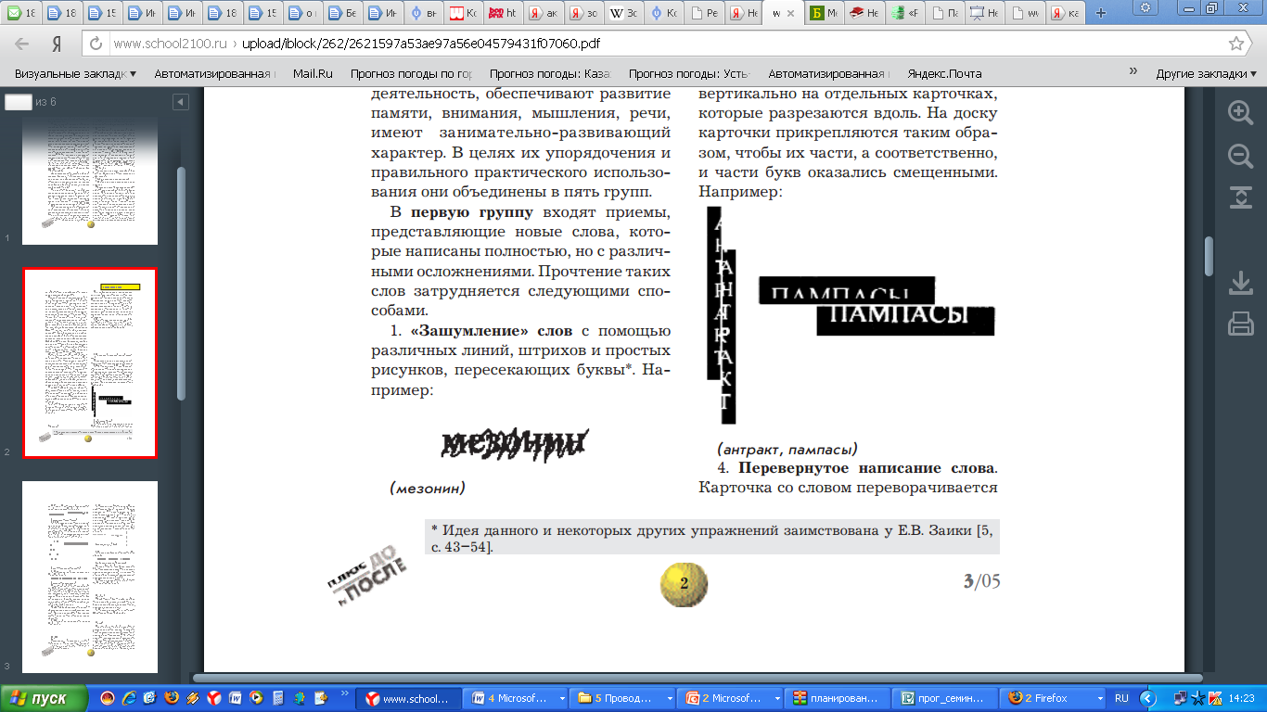

Перевернутое написание слова. Карточка со словом переворачивается на 180°, или буквы слова располагаются справа налево. Например:

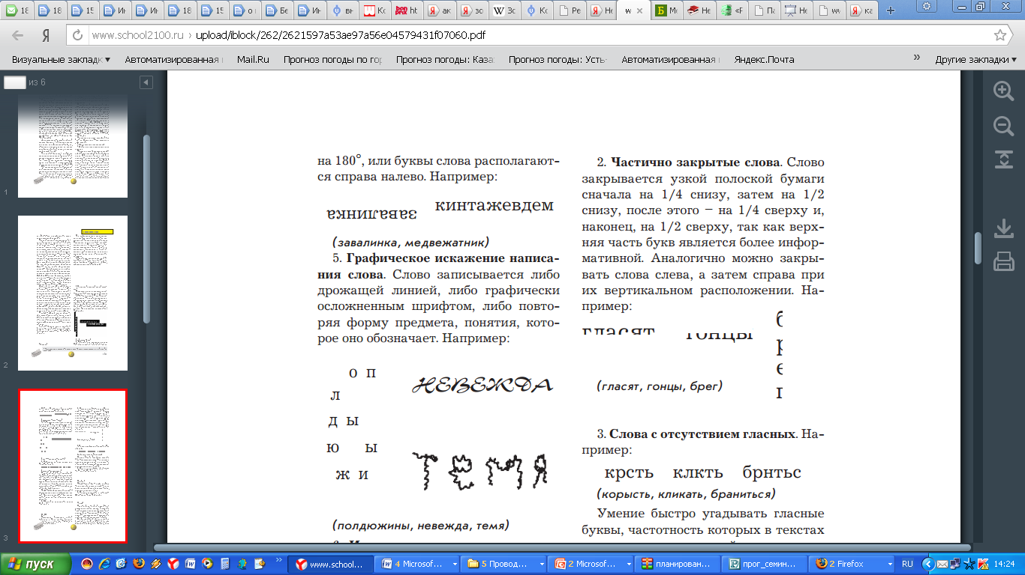

**Вторая группа** -способы представления слов с отсутствием частей букв или некоторых букв полностью.

1. Слова с отсутствием гласных. Например:

крсть клкть брнтьс

(корысть, кликать, браниться)

1. Слова с некоторыми прикрытыми буквами. Например

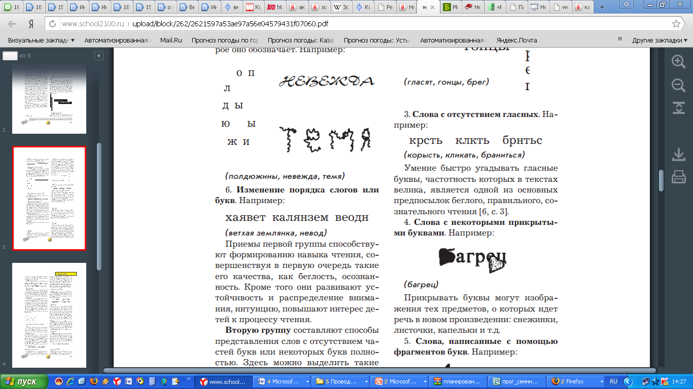

1. Слова, написанные с помощью фрагментов букв. Например:

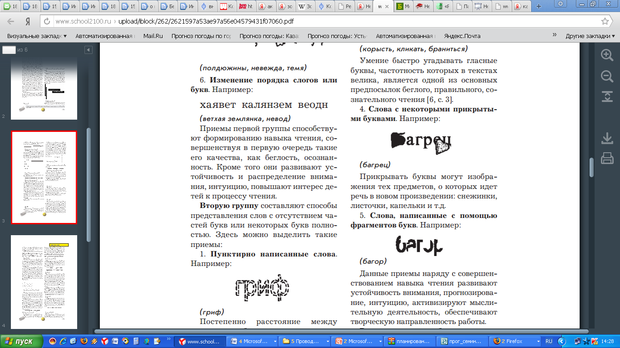

**Третья группа** - упражнения, основу которых составляют

различные операции с буквами, входящими в состав новых, ранее неизвестных слов

1. Прием «математическое равенство».

СТО + Й + КА + БЫ – К +И – А – Ы + ЩЕ = С……Е

(стойбище)

2. Прием «зигзаг». Данный прием предусматривает работу с несколькими словами. Учитель записывает друг под другом слова на доске, располагаяих буквы в зигзагообразном порядке, а рядом размещает схемы, которые указывают направление движения глаз при чтении. Учащиеся получают задание расшифровать запись по схеме.

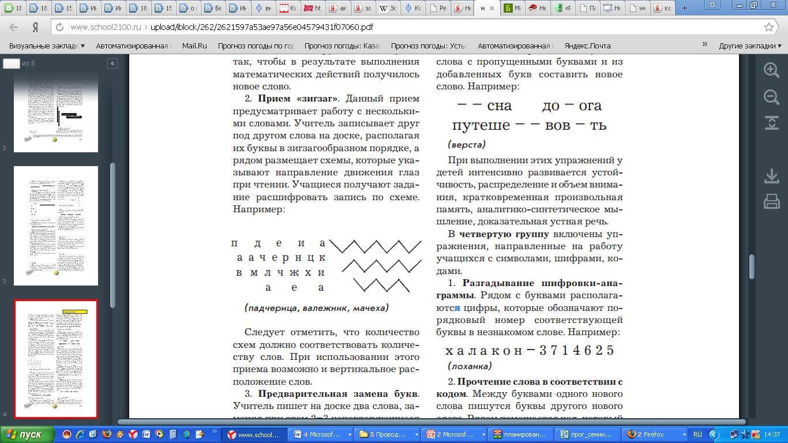Например:

3. Исключение повторяющихся букв. На доске записываются два ряда одних и тех же букв, но в разном порядке. Среди этих букв помещаются буквы, составляющие два

новых слова. Учитель предлагает детям мысленно исключить буквы, которые есть в обоих рядах. Например:

в п б е д р е м т с е н з о

с л д а ч з м у п ж б к а

(веретено, лачужка)

**Четвертая группа** - упражнения, направленные на работу учащихся с символами, шифрами, кодами.

1. Разгадывание шифровки анаграммы. Рядом с буквами располагаются цифры, которые обозначают порядковый номер соответствующей

буквы в незнакомом слове. Например:

х а л а к о н – 3 7 1 4 6 2 5

(лоханка)

2. Чтение слова по буквам, подходящим к шифру. На доске пишется ряд букв, среди которых есть буквы неизвестного слова. Шифр указывает порядковые номера букв, составляющих незнакомое слово. Например:

к м б о а у р к щ и в г з

Шифр: 2, 5, 7, 8, 10, 13.

(маркиз)

3. «Паутинка». На концах прямых нитей схемы паутинки пишутся бук вы, составляющие несколько новых слов. Круговые нити паутинки располагаются концентрически. В месте пересечения круговой и прямых линий у нужной буквы ставится точка. Стрелка указывает начало и направление движения при чтении. Например:

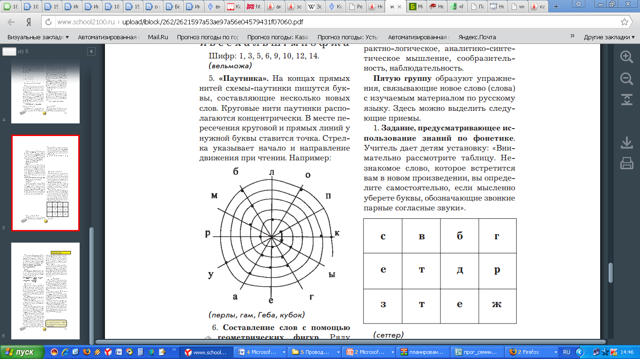

**Пятая группа** - упражнения, связывающие новое слово (слова) с изучаемым материалом по русскому языку.

1. Задание, предусматривающее использование знаний по фонетике.Учитель дает детям установку: «Внимательно рассмотрите таблицу. Незнакомое слово, которое встретится вам в новом произведении, вы определите самостоятельно, если мысленно уберете буквы, обозначающие звонкие парные согласные звуки».

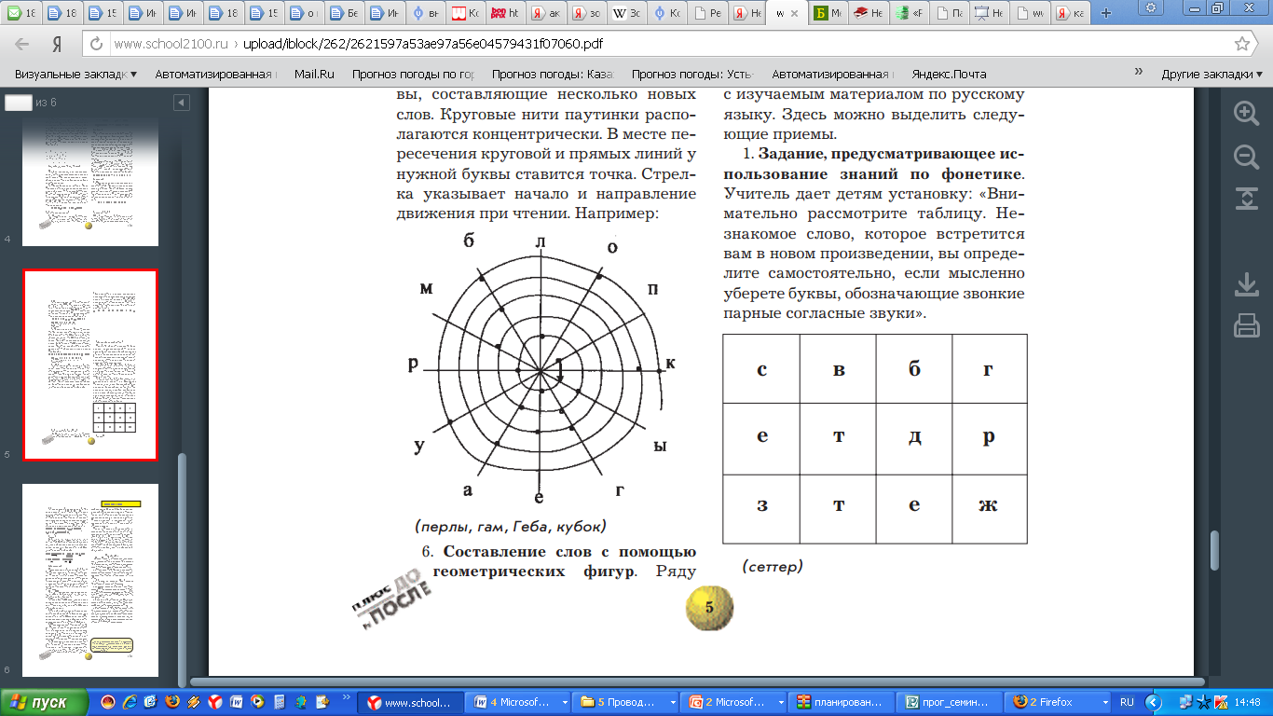

2. Задание, направленное на применение знаний по орфографии. На доске записываются слова с изученными орфограммами. Учащимся предлагается составить новое неизвестное слово из букв, которые являются орфограммами в этих словах. Например:

Глаз, малина, грустный,гроза, длинный.

(затон)

3. Задание на использование знаний по морфемике. Учитель предлагает детям прочитать слова и составить новое слово из указанных морфем данных слов. Например:

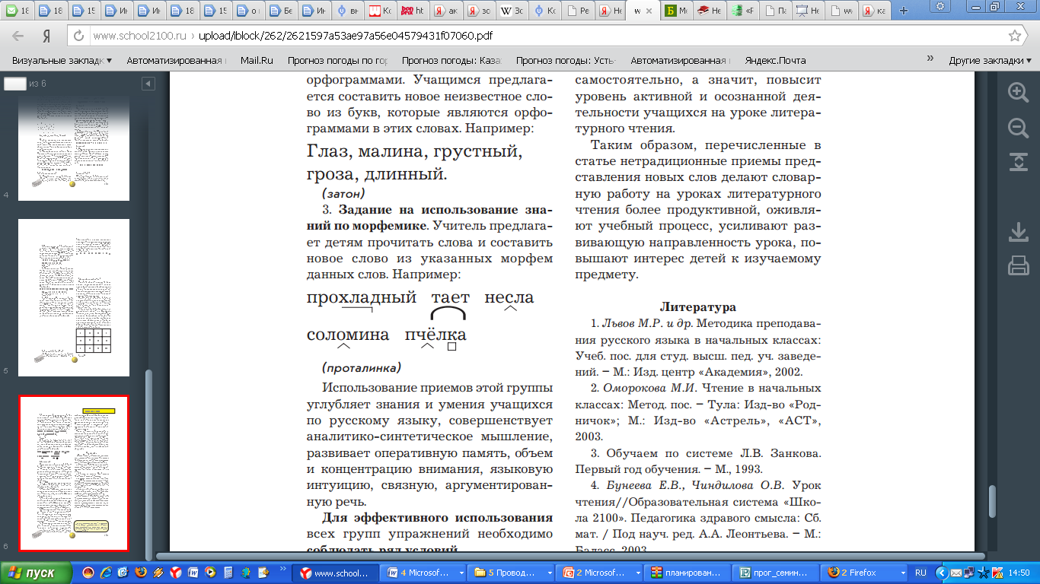

**Упражнения, направленные на развитие речевого аппарата**

*1. Произношение чистоговорок*   
Ра-ра-ра – начинается игра.   
Ры-ры-ры – у мальчика шары.   
Ро-ро-ро- у нас новое ведро. 

*2. Скороговорки с движениями рук*- Мимо маленькой Марины Пробежал медведь с малиной. *Пальцы рук поочередно сжимать, разжимать.*- В такси таксе тесно. *Пальцы рук переплетены в замок, руки возле груди. Поочередно то вытягивая руки перед собой со сцепленными пальцами, то подносить к груди.*   
- От топота копыт   
Пыль по полю летит. *Руки сжаты в кулачки, движения ими по столу   
Пальцы разводим в разные стороны, как бы пускаем пыль.*- Два щенка   
Щека к щеке   
Щиплют щепку в уголке. *Руки сжаты в кулачки.  Кулачки друг об дружку.   
Пальцы рук щиплют друг друга.*- Дятел лечит древний дуб,   
Добрый дятел дубу люб. *Одна рука – вертикально-дуб, вторая – клювик по дубу, как дятел. Меняем положения рук.*- До города дорога в гору   
От города с горы. *Руки показывают движения вверх, как в гору.   
То же, но только с горы.*- Очень много ножек у сороконожек. *Подушечками пальцев по столу, как ножки у сороконожки.*- Проворонила ворона воронёнка. *Пальцы переплетены и прижаты, спрямляем, сжимаем.*- Шапка да шубка   
Вот и весь Мишутка. *Руки на столе пальцы переплетены и выгнуты горкой.   
В том же положении – на ребро. Ладони ложатся на стол тыльной стороной вниз.*   
  
*3. Произнесение скороговорок* 

Скороговорки можно произносить группами, парами, весело, бодро спрашивая и радостно, удивлённо отвечая. Соединить скороговорку с игрой, с движением полезно для отработки чистоты произнесения звуков, для отработки дыхания, чувства ритма, создания у детей радостного настроения. Можно переставлять логические ударения. Возможно, при проговаривании делать акцент на определённом звуке. Во время проговаривания всех скороговорок звуки должны произноситься чётко, ясно, не торопясь. 

**Упражнения для работы со скороговоркой**

1. Переставляйте логическое ударение на разные слова, меняйте его. Изменяется ли при этом смысл скороговорки?   
2. Постепенно ослабляем голос, понижаем от высокого до низкого и наоборот. Следим за плавностью речи.   
3. Читайте скороговорку, постепенно увеличивая скорость чтения и наоборот, постепенно уменьшая скорость чтения.   
4. Читаем скороговорку с посылом воздуха в определённую точку   
5. Читаем скороговорку от начала до конца по кругу, постепенно увеличивая скорость чтения, показывая пальцем читаемое слово.   
6. Соревнование с помощью секундомера.   
7. Все скороговорки можно разыгрывать: представить игровую ситуацию, включить элемент соревнования. 

**Скороговорки**

Быстро Егорка говорит скороговорку.   
2) Хороша в ведре водица! Приходите к нам напиться.   
3) Пара птиц порхала, порхала да выпорхнула.   
4) Проворонила ворона воронёнка.   
5) Пришёл Прокоп – кипел укроп.   
Ушёл Прокоп – кипел укроп.   
Как при Прокопе кипел укроп,   
так и без Прокопа кипел укроп.   
6) Возле горки на пригорке жили 33 Егорки. Раз – Егорка, два – Егорка и т.д.   
7) По бревну бобры бредут.   
8) Расскажите про покупки. Про какие про покупки?   
Про покупки, про покупки, про покупочки мои.   
9) Пара барабанов, пара барабанов, пара барабанов   
Била бурю.   
Пара барабанов, пара барабанов, пара барабанов   
Била бой.   
10) В огороде огорошены –   
Растерял горох горошины.   
Огород не огорожен –   
Не разыщите горошин.   
11) Как на пишущей машинке   
Две хорошенькие свинки:   
Туки – туки – туки – тук!   
Туки – туки – туки – тук!   
И посту-кивают, и похрю-кивают:   
Хрюки – хрюки – хрюки – хрюк!   
Хрюки – хрюки – хрюки – хрюк!   
12) Добры бобры до бобрят.   
13) Бабуся – мамина мама,   
Бабуся – папина мама,   
Дедуся – мамин папа,   
Дедуся – папин папа.   
14) Водовоз вёз воду из водопровода.   
15) Все покупки у прилавка упакованы в кульки.   
16) Ах, ты, эхо, эхо, эхо!   
Говорить с тобой – потеха.   
17) Болтунья болтала, болтала да заболталась.   
18) Дятел дуб долбил, да не додолбил.   
19) Летели лебеди с лебедятами.   
20) Купила бабуся бусы Марусе.   
21) До города дорога в гору, от города – с горы.   
22) На иве галка, на берегу – галька.   
23) У ёлки иголки колки.   
24) Сеня вёз воз сена.   
25) Хорош пирожок – внутри творожок.   
26) Купи кипу пик.   
27) Пилип к липе прилип, к липе прилип Пилип.   
28) Не руби дрова на траве двора.   
29) Ткал ткач ткань.   
30) Поклюйте, куры, крупки возле ступки!   
31) В барабаны барабанили, барабанили и понабарабанились.   
32) В доме у Димы дым. Раздуваем Димин дым.   
33) Волк-волчок овцу уволок. Овца волку - вилы в бок.   
34) Пёк подле копны картошку Прокоп.   
35) Кричал Архип, охрип Архип.   
Не надо Архипу кричать до хрипу.   
36) Ловко поле полонили – перепёлок половили.   
37) Влас у нас, Палас у вас.   
38) Шесть мышат в камыше шуршат.   
39) На возу лоза, у воза коза.   
40) У Сени и Сани в сетях сом с усами.   
41) Один Клим клин колотил, колотил и выколотил.   
42) Корабли лавировали, лавировали, да не вылавировали.   
43) У Кондрата куртка коротковата.   
44) Тимошка Трошке крошит в окрошку крошки.   
45) Три сороки-тараторки тараторили на горке.   
46) Около кола колокола и на колах колокола.   
47) Карась, в лаз не лазь! Застрял в лазе карась.   
48) Дал Макар Роману карамель, а Роман Макару – карандаш.   
49) Еле-еле Елизар едет-едет на базар.   
А с базара, а с базара не догонишь Елизара.   
50) Варвара рвала боярышник у рва.   
51) Сильный Василий несёт корзину со сливами.   
52) Алла на аллее в алом платье алеет.   
53) Яков Якову наговорил всякого про яков.   
54) Панкрат и Кондрат раскрашивают квадрат.   
55) Крышу крашу красной гуашью.   
56) Уж и жаба шли на пляж,   
Жук нёс жабе саквояж.   
57) Орнитолог Петров   
Перекормил перловкою перепелов.   
58) За межою жнец и жница   
Жали ржицу и пшеницу.   
59) Было жарко. Жук жужжал.   
Жеребёнок рыжий ржал.   
60) Там в низине бузина.   
Под бузиною Зина.   
А у Зины бузины целая корзина!   
Так корзина тяжела с бузиной у Зины,   
Что не вылезет никак Зина из низины! 

**Оценивание сформированности коммуникативной компетенции на уроках литературного чтения**

|  |  |
| --- | --- |
| **Уровни учебных**  **достижений** | **Коммуникативная компетентность** |
|  |
| **I уровень**    минима -  льный | **Обучающийся:**  *а) письменная коммуникация:*  **-**  выполняет задание частично: цель достигнута не полностью, тема раскрыта недостаточно (тема включает один вопрос);  - соблюдает нормы, заданные образцом, но имеются ошибки; - использует ограниченный запас слов, не всегда соблюдая нормы языка;  - допускает орфографические и пунктуационные ошибки*;*  *б) устная коммуникация:*  *-*  излагает учебный материал неполно, бессистемно, обращается к тексту;  - достигает цель не полностью, тему раскрывает недостаточно;  - в основном соблюдает нормы речи, имеет ограниченный словарный запас, допускает ошибки, затрудняющие понимание*;*  - при ответе на вопросы обращается к тексту, повторяет фрагмент текста;  в) *продуктивная коммуникация:*  - следует установленной учителем процедуре и теме обсуждения;  - под руководством учителя высказывает идеи и свое отношение к идеям других. |
| **II уровень**  удовлетво -  рительный | **Обучающийся:**  *а) письменная коммуникация:*  **-**  задание выполняет, но раскрывает тему не в полном объеме (тема включает один вопрос);  -использует вспомогательную графику;  - в основном соблюдает нормы языка;  -допускает ряд грамматических ошибок, не препятствующих пониманию текста;  *б) устная коммуникация:*  - тему раскрывает недостаточно;  - обращается к плану, речь соответствует норме;  - при ответе на вопросы приводит дополнительную информацию;  - испытывает некоторые затруднения при подборе слов;  - допускает отдельные неточности и ошибки, которые не препятствуют пониманию*;*  в) *продуктивная коммуникация:*  -хорошо сотрудничает с другими учащимися, самостоятельно следует теме и процедуре обсуждения;  - высказывает заранее подготовленные по заданию суждения*.* |
| **III уровень**  достаточ-ный | **Обучающийся:**  *а) письменная коммуникация:*  - справляется с заданием;  - соблюдает нормы, заданные образцом (тема включает несколько вопросов);  - правильно применяет лексику с учетом норм языка;  - допускает небольшое количество ошибок, которые не нарушают понимания текста;  *б) устная коммуникация:*  -подготовил план, соблюдает нормы речи и регламент;  - при ответе на вопросы раскрывает значение терминов или повторяет фрагмент, в котором раскрываются причинно-следственные связи;  - допускает отдельные ошибки, не мешающие пониманию*;*  в) *продуктивная коммуникация:*  -достигает цели общения, в сотрудничестве с другими учащимися;  -договаривается о правилах или вопросах при помощи учителя;  -разъясняет и аргументирует высказывания. |

**Нормы оценки уровня литературного развития учащихся на начальной ступени обучения**

# Оценка "5

* верное определение темы, идейного содержания произведения;
* способность к целостному представлению о произве­дении (во втором классе и в первом полугодии третьего класса- на эмоциональном уровне), к пониманию его основного кон­фликта;
* адекватный эмоциональный отклик на общий настрой тек­ста, способность верной оценки оттенков чувств, их динамики;
* способность к проведению аналогий между описанной в тексте ситуацией и реальной жизненной ситуацией;
* достаточный словарный запас, позволяющий вербально делиться своими эмоциями, мыслями, рассуждать по по­воду прочитанного; оперирование в речи изобразительно-вы­разительными средствами языка;
* осознание логики событий в тексте, способность уста­навливать причинно-следственные связи;
* способность верной оценки мотивов поведения лите­ратурных персонажей с обоснованием собственной точки зре­ния, стремление к осмыслению характеров персонажей;
* стремление к осознанию авторской позиции;
* внимательное отношение к тексту произведения, по­требность в обращении к тексту, его художественным дета­лям, эпизодам с целью более глубокого осмысления;
* составление вопросов проблемного характера, направ­ленных на осмысление литературного произведения, моти­вов поведения персонажей;
* наличие мотивации в работе над текстом; способность к размышлению над прочитанным;
* определённый уровень обобщения прочитанного на уровне эмоциональной оценки;
* достаточно высокий уровень воссоздающего воображения;
* способность практического применения литературовед­ческих знаний при анализе произведения;
* высокая степень готовности к литературному творче­ству, способность к проявлению личностной позиции, ис­пользованию в процессе творческой работы изобразитель­  
  но-выразительных средств языка;
* достаточно высокий уровень читательского кругозора.

###### Оценка "4"

* верное определение темы произведения, по возмож­ности правильное определение идейного содержания;
* стремление к осмыслению текста в целом;
* способность к адекватной эмоциональной реакции на общий настрой текста при отсутствии чёткого различения оттенков и динамики чувств;
* способность к соотнесению описанной в тексте ситуа­ции с реальной жизненной ситуацией;
* определённый объём словарного запаса для передачи своих мыслей, эмоций, однако недостаточный для переда­чи полноценной картины ощущений;
* осознание логики событий в целом, допущение неточ­ностей в установлении причинно-следственных связей;
* способность правильной оценки мотивов поведения персонажей;
* невнимание к роли автора в произведении, нечёткое представление авторской позиции (при правильной органи­зации работы возможно осмысление перечисленных крите­риев);
* возникновение потребности в использовании материа­ла текста при его анализе;
* составление вопросов оценочного характера;
* стремление к размышлениям по поводу развития дей­ствия, к обоснованию своих ответов;
* недостаточно высокий уровень обобщения прочитанного;
* недостаточный уровень развития воссоздающего во­ображения, замена его конкретным перечислением эпизо­дов, событий, поступков, деталей;
* определённый уровень знаний по теории литературы, умение применять их при анализе произведения;
* активное стремление к творческой деятельности с вы­сокой степенью эмоциональной отдачи;
* определённый уровень читательского кругозора.

Оценка "3"

* возможно верное определение темы произведения, од­нако осознание его идейного содержания дастся с трудом;
* низкий уровень целостного представления о произве­дении при достаточно хорошем запоминании событий, вос­произведении описанных в тексте ситуаций с высокой сте­пенью соответствия;
* определённая степень эмоциональной реакции на об­щий настрой текста при неспособности различения оттен­ков и динамики чувств;
* не всегда удачные попытки соотнесения описанной в тексте ситуации с реальной жизненной ситуацией;
* небольшой объём словарного запаса;
* неспособность установления причинно-следственных связей при ярко выраженном стремлении к осознанию ло­гики событий в тексте;
* стремление к оценке мотивов поведения персонажей произведения при низком уровне способности к выражению своего мнения о них;
* неверная оценка авторской позиции, непонимание роли автора в произведении;
* отсутствие потребности в обращении к материалу тек­ста при его анализе;
* частичная мотивация в работе над текстом, попытки обосновать свои ответы;
* способность составления вопросов ретроспективного характера, не затрагивающих проблематики текста;
* низкий уровень обобщения прочитанного, замена его пересказом сюжета;
* недостаточно развитое воображение;
* недостаточное осмысление литературоведческих, тер­минов, изучаемых согласно программе; при попытках при­менения теоретических знаний во время анализа произве­дения часто допускаются ошибки;
* проявление интереса к творческой деятельности, ча­стичные успехи в создании собственных текстов различного характера;
* недостаточный уровень читательского кругозора.

Оценка "2"

* неспособность определить тему и идею произведения;
* отсутствие целостного представления о произведении, сосредоточение внимания на отдельных событиях;
* отсутствие связи эмоционального восприятия произ­ведения с конкретными ситуациями, описанными в тексте;
* неумение провести параллель между ситуацией текста и реальной жизненной ситуацией;
* ограниченный словарный запас, недостаточный для выражения собственных ощущений;
* неспособность устанавливать причинно-следственные связи;
* непонимание причин поступков литературных героев, неспособность выразить своё мнение о персонаже;
* непонимание или неверная оценка авторской позиции;
* нежелание и неумение обращаться к тексту произведе­ния при его анализе;
* отсутствие мотивации в работе над произведением, нежелание выполнять задания учителя;
* составление ограниченного количества вопросов бук­вального характера, воспроизводящих начало текста, реже - эпизод из произведения;
* неспособность к обобщению прочитанного;
* слабое воображение;
* незнание литературоведческих терминов, изучаемых согласно программе;
* отсутствие интереса к творческой деятельности;
* низкий уровень или отсутствие читательского круго­зора.

Программа предоставляет широкий круг возможностей для проявления творческой инициативы учителя, ориенти­рует его на систему преподавания, формирующую умения самостоятельной оценки описываемых явлений и событий, способствующую развитию образного мышления учащихся, их стремлению к собственному литературному творчеству.

**Нормы оценки работ творческого характера:**

*За содержание:*

* **оценка "5"** ставится за последовательное и правильное воспроизведение авторского текста (изложение), логически оправданное раскрытие темы, отсутствие фактических оши­бок, богатство словаря, правильное речевое оформление.  
  Допустимо не более одной речевой неточности;
* **оценка "4"** ставится за правильную и достаточно пол­ную информацию по авторскому тексту (изложение). Тема раскрыта, но имеются незначительные нарушения в после­довательности изложения мыслей, отдельные фактические и речевые неточности. Допустимо не более трех речевых не­дочетов в содержании и построении текста;
* **оценка "3"** ставится за некоторые отклонения от ав­торского (исходного) текста (изложение), отклонение от темы (в основном она достоверна, но допущены отдельные нару­шения в последовательности изложения мыслей, в построе­нии двух-трех предложений), бедность словаря, речевые не­точности. Допустимо не более пяти недочетов речи в содер­жании и построении текста;
* **оценка "2"** ставится за несоответствие работы теме, значительные отступления от авторского текста, большое ко­личество неточностей фактического характера, нарушение последовательности изложения мыслей, отсутствие связи между частями текста, бедность словаря. В целом в работе  
  допущено более шести речевых недочетов и ошибок в со­держании и построении текста.

*За грамотность:*

* **оценка "5":** отсутствие орфографических и пунктуаци­онных ошибок, допустимо одно-два исправления;
* **оценка "4":** не более двух орфографических и одной пунктуационной ошибки, одно-два исправления;

- **оценка "3":** три-пять орфографических ошибок, одна-две пунктуационные, одно-два исправления;

* **оценка "2":** шесть и более орфографических ошибок, три-четыре пунктуационных, три-четыре исправления.

**Для оценки продуктивной коммуникации группового компетентностно-ориентированного задания** на уроках чтения используется оценочный бланк.

* 1 В ходе выполнения задания все члены группы получают одинаковый балл. Если задание используется для проведения формирующей оценки, бланк оценки группы используется вместе с бланком для оценки индивидуального вклада каждого члена группы, затем проводится обсуждение продвижения группы, индивидуального вклада и точек роста с каждым из обучающихся.
* 2. Четко задается время, которое отводится на групповое обсуждение.
* 3. Вмешательство в работу группы педагогом возможно в том случае, если группа не придерживается ни заданной процедуры, ни вопросов для обсуждения на протяжении половины времени, отведенного на выполнение задания. В этом случае группа не может получить больше 3-х баллов в столбце «Процедуры коммуникации».
* 4. В процессе групповой работы педагог проводит наблюдение, результаты которого фиксирует на бланке.
* 5. Всякий раз, когда педагог замечает соответствие работы группы одному из критериев, он ставит галочку в соответствующей ячейке.
* В ячейки столбика А (см. таблицу ниже) педагог ставит галочку, когда замечает, что критерию соответствует деятельность только одного учащегося в группе. В ячейки столбика В – когда критерию соответствует деятельность менее, чем половины членов группы. В ячейки столбика С – более половины членов группы:

|  |  |  |  |  |  |  |  |  |  |  |  |
| --- | --- | --- | --- | --- | --- | --- | --- | --- | --- | --- | --- |
| Процедуры коммуникации | | | | Содержание коммуникации | | | | Результативность коммуникации | | | |
|  | А | В | С |  | А | В | С |  | А | В | С |

* 7. Каждая ячейка «стоит» определенное количество баллов – от 1(одного) до 9 (девяти). Количество баллов указывается над ячейками.
* По окончании групповой работы педагог выделяет по каждому аспекту оценки (процедуры, содержание и результативность коммуникации) максимальный балл. Оценкой продуктивной коммуникации станет среднее арифметическое этих баллов.

Урок внеклассного чтения в 3 классе

Учитель начальных классов: Храмова Т.Н.

Тема урока: «Стихи, посвященные Великой Отечественной войне».

Цели урока:

1. Познакомить учащихся со стихами о Великой Отечественной войне, написанными во время и после войны, героями ВКО, формирование у учащихся целостного представления об основной идее произведений.

2. Развивать выразительное чтение, связную речь, коммуникативную компетенцию.

3. Воспитывать чувство патриотизма, взаимопомощи.

Ход урока.

1. Организационный момент.

2. Сообщение цели урока.

Эпиграф урока «Никто не забыт, ничто не забыто»

3. Вводная беседа

-  Сегодня на уроке мы будем знакомиться со стихотворениями о Великой Отечественной войне. Военные годы незабываемы благодаря поэзии. Поэты возвращают нас в те тяжёлые годы для всего народа.  
Более 68-ти лет отдаляет нас от времён Великой Отечественной войны, от Победы. Всё меньше остаётся ветеранов, участников ВОВ. Великая Отечественная война оставила незабываемый след смерти, голода, потерю родных, друзей.

4.Составление кластера «Война»

5.Рассматривание выставки книг

6.Рассказ уч-ся о родных, воевавших в годы ВОВ.

7.Презентация «Поэты о войне»

8.Чтение стихотворений о войне уч-ся

9. Восприятие прочитанного.

-Какую тему поднимает каждое стихотворение?

-Какими чувствами пронизаны стихи о ВОВ?

-Что вас больше всего в них затронуло, поразило?

10. Презентация «Герои ВОВ Казахстана»

11.Рассказ о родных, воевавших в годы ВОВ.

**Песня «Прадедушка»**

12. Продолжение работы по теме урока.

- Война не щадит никого. Особенно страшно за детей, которые тоже оказались её участниками. Так, детская поэтесса А. Барто написала стихотворение «В дни войны»

Чтение учителем стихотворения.

-Что вы узнали из стихотворения?

-Как вы думаете, почему девочку поэтесса сравнивает с потухшим огоньком?

-Какие выразительные средства использует автор?

-Как вы думаете, если бы не было войны, какой бы вы увидели девочку?

13.Творческая работа в группах

Задание:Изменить текст стихотворения «В мирные дни».

**В мирные дни.**

Глаза девчонки семилетней,

Как два …… огонька.

В детском личике заметней

………..,………….

Она………. , о чём ни спросишь,

Пошутишь с ней- ……….. в ответ,

И ей всего лишь семь счастливых лет.

14. Синквейн «Война», «Мир»

15.Итог урока

Тема войны остается одной из ведущих тем в литературе. Президент Республики Казахстан Н.А. Назарбаев стремится к миру в нашей стране, гостеприимству, дружбе между народами.

Какой урок вы извлекли для себя?

Оценивание групповой работы

- Понравилось ли вам работать в группах?

-Какие возможности дает использование ИКТ?

16.Рефлексия

«Вечный огонь» из смайликов

16.Домашнее задание

Сочинение «Я не хочу войны»